Оценка условий для развития детей старшего дошкольного возраста в игровой и театрализованной деятельности
МДОУ детский сад №13
«Звёздочка» г. Углич
Одним из пяти направлений развития детей является художественно - эстетическое.
Приобщение детей к миру искусства, формирование представлений об эстетических признаках объектов окружающего мира, развитие любознательности, способности видеть красоту природы, любоваться ею, а так же формирование первых технических навыков и умений в изобразительной деятельности происходит уже в младшем дошкольном возрасте. Поэтому важным моментом в нашей работе является создание развивающей среды, которая обеспечит единство различных форм организации художественно – эстетического развития детей в ДОУ.
Обстановка в группе создана таким образом, чтобы предоставить ребёнку самостоятельно сделать выбор, чем он будет заниматься. Помещение группы разделено на несколько центров, в каждом из которых содержится достаточное количество материалов для исследования, продуктивной деятельности и игры.
При проектировании развивающей предметно-пространственной среды обеспечиваем интегративный подход к организации развивающих центров активности детей. Такая интеграция обеспечивает процесс связности, взаимопроникновения и взаимодействия отдельных образовательных областей содержания дошкольного образования, обеспечивающие целостность познавательно - речевого, физического, художественно - эстетического и социально - личностного направлений развития ребёнка.
Центр художественного творчества взаимодействует с другими центрами:  - центром прикладного искусства, где дошкольники знакомятся с самобытностью национальной культуры русского народа. Здесь размещены методические и наглядные материалы по народно - прикладному творчеству, куклы в национальных костюмах и т.п.; | 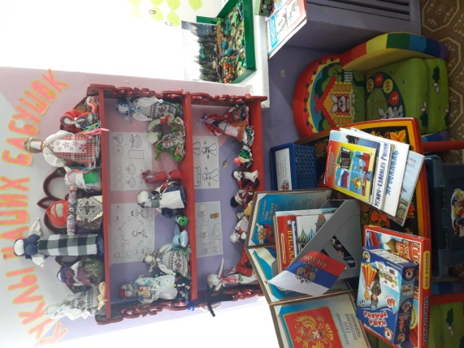
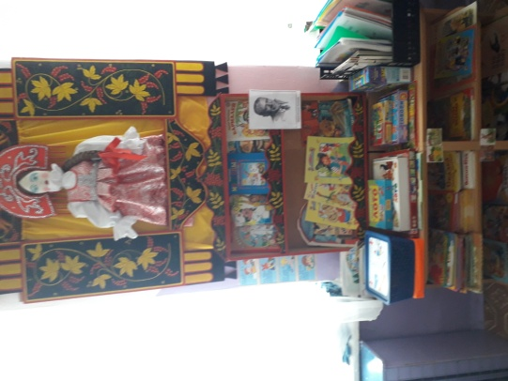 | - центром речевого развития Рисование по произведениям, создание рукописной книги, выпуск литературного журнала - эффективные методы развития художественных и литературно - творческих способностей;
- центром театра  Театр воздействует на воображение ребёнка различными средствами, в том числе и через изобразительное искусство. Дети вместе с воспитателями придумывают декорации, костюмы к спектаклям; | 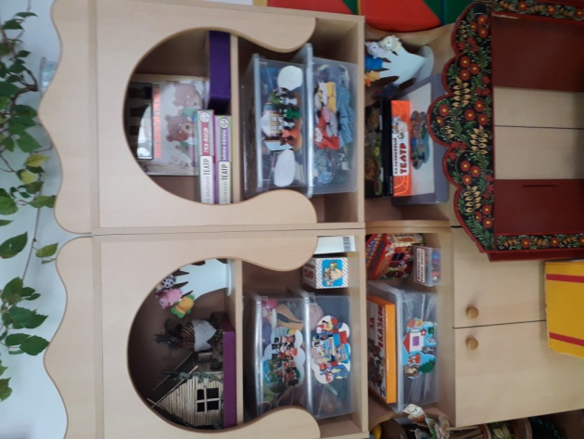
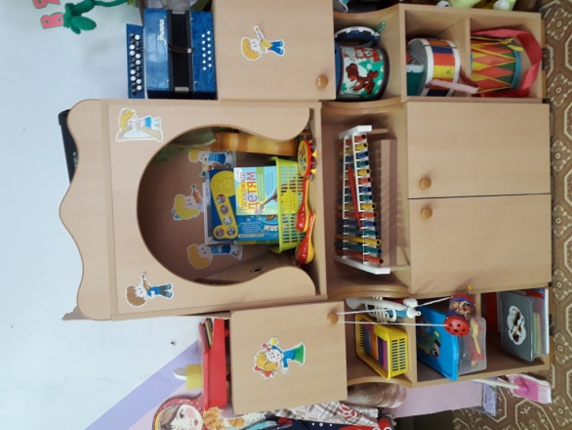 | - центром музыки  Дети рисуют настроение, которое они почувствовали, прослушав музыкальное произведение, песню.
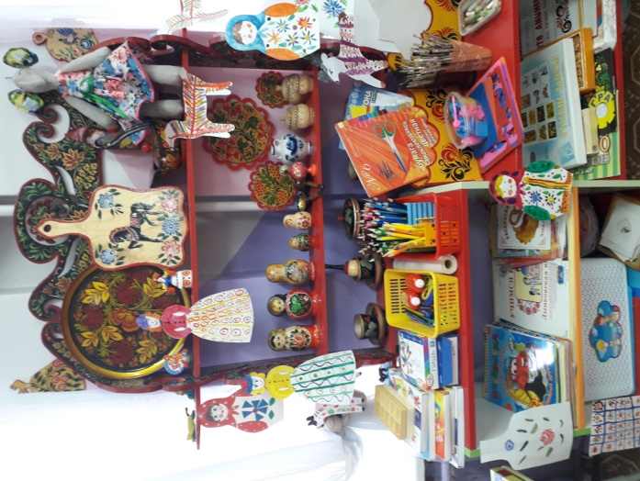
Центр художественного творчества способствует формированию творческой личности, развитию самостоятельности и самодеятельности ребёнка. Основная цель создания Центров творчества заключается в активизации детского художественно-эстетического творчества, обогащении опыта творческой деятельности, развитии эстетических способностей. Данный центр объединяет разные виды художественно-эстетической деятельности дошкольников (изобразительной, творческой, речевой, игровой, музыкальной). Материалы для развития изобразительной деятельности располагаются рядом с игрушками, костюмами, играми, так как именно игровая деятельность во многом активизирует появление образа в рисунке, лепке, конструировании. Созданный рисунок или работа часто обыгрываются детьми. В центре достаточно свободного пространства для организации самостоятельной детской деятельности. Здесь мы, воспитатели в свободное время вместе с детьми рисуем, лепим, создаем аппликацию.

В соответствии с Методическими рекомендациями по организации предметно - развивающей среды ДОО материалы и оборудование для продуктивной деятельности представлены двумя видами:
-материалами для изобразительной деятельности и конструирования (материалы для рисования, лепки и аппликации);
-оборудование общего назначения (доска для рисования маркером, фланелеграф, магнитные планшеты, доска для размещения работ по лепке и др.).
В группе предусмотрен стеллаж для расположения и систематизации изобразительных материалов и инструментов, магнитная доска для крепления репродукций, фотографий, детских книг и других материалов. Предусмотрена возможность трансформации и изменения расположения некоторых предметов мебели в центре искусства по мере необходимости.
Дидактические игры, наглядный материал находится в тумбах, выдвижных шкафах. Детские работы (рисунки, поделки, коллажи) выставляются на всеобщее обозрение на стенде «Наше творчество», к которому есть свободный доступ. На творческой стене организуются тематические выставки работ дошкольников, а так же совместные выставки детей и родителей.
Для развития художественно-эстетического восприятия центр изобразительного искусства оснащен предметами народного искусства (Дымка, Хохлома, Городец, филимоновская игрушка, матрешки), репродукциями живописных произведений, привлекательной выразительной скульптурой малых форм, картоном и бумагой разнообразных цветов и оттенков, фактуры, наборами форм плоских и объемных фигур, фигурками животных для тактильного обследования и игры «Чудесный мешочек». Игрушки расположены на фоне картин, что активизирует желание детей рассматривать и обыгрывать представленные материалы. Есть игры, способствующие развитию точности и дифференцированности восприятия; игры по типу пространственного моделирования; мелкие игрушки и предметы для декорирования и обыгрывания, а также представление изображения по принципу контраста. В своей работе используем произведения живописи, скульптуры, произведения прикладного искусства. Знакомя детей с жанровой живописью, учим понимать настроение пейзажа и отношение художника к картине. Воспитываем любовь к родной природе, умение видеть природу в произведениях искусства (картины И. Левитана «Золотая осень», А. Саврасов «Грачи прилетели», И. Шишкин «Зима»). Рассматривание сюжетных картин (В. Васнецов «Иван-Царевич на сером волке», «Аленушка», И. Шишкин «Утро в сосновом лесу») формируем умение воспринимать картину, чувствовать ее настроение, понимать чувства героев, описывать внешность человека.
Мы считаем, что для рассматривания картин не всегда нужно использовать время, отведенное для образовательной деятельности, потому, что очень важно учитывать обстановку, соответствующую настроению, созданному художником в картине. Например, на картину «Золотая осень» И. Левитана обращаем внимание детей в яркий солнечный день.
Стараемся не ограничиваться рассматриванием картин, которые возбуждают в нас только радость, удовольствие. Используем произведения, которые передают грусть, печаль. Такие картины могут воспитать в детях чувства отзывчивости, сочувствия. Например, картина В. Васнецова «Аленушка». Очень интересны были высказывания детей: «Аленушку обидела мама, поэтому она грустная» или «Аленушке холодно, она босиком, где ее тапочки?».
Изделия народного творчества многообразны. Это различные деревянные и глиняные игрушки, расписная посуда, яркие подносы и т.д. Каждое такое изделие наполняет радостью, добротой и красотой. Оно несет в себе фантазию, которая увлекает детей в мир сказки.Знакомя детей с тем или иным промыслом, мы стараемся доступно рассказывать о том, где он зародился, его особенности. Чтобы дети почувствовали сказочную прелесть народной игрушки, предлагаем им пофантазировать, придумав забавные истории или сказки. Конечно, часто получаются небылицы, и ребята сами смеются над тем, что сказали, но это весело, задорно и запоминается надолго.
В коллективнойдеятельноститак же, как в индивидуальной, детей сопровождает музыка, стихи, фольклор. Нарисовав какого-либо персонажа, дети поют ему песенку, играют с ним в подвижную игру или танцуют. Игры и действия с рисунками дети воспринимают очень эмоционально. Использование музыкального сопровождения, стихов, потешек, песенок, загадок позволяет удерживать интерес и внимание детей.Музыка имеет звуковую природу, временной характер, обобщенность образов, являясь «искусством чувств», как говорил П. И. Чайковский. Музыка звучит не только на музыкальных занятиях, но и в быту, в играх детей, включается в другие виды их деятельности, служит развлечением и отдыхом. В теплое и сухое время года песня исполняется на экскурсиях, на прогулках, в хороводных играх, создавая общность переживаний, приподнятость настроения. Песня сплачивает детей во время труда на участке, организует ритм их движений, делает труд радостным. В вечернее время предлагаем детям прослушать записи любимых песен, инструментальных произведений. Игры с пением и хороводы строятся на произведениях народного творчества, являясь прекрасным материалом нравственно-эстетического воспитания детей. Усваивая народные интонации и образы, дети начинают чувствовать красоту родных напевов, выразительность, гармоничность языка, его ладовые особенности. Это способствует воспитанию патриотических чувств, формирует музыкальный вкус, подготавливает к восприятию классической и современной музыки. В хороводах и играх с пением, дети учатся одновременно петь и двигаться, согласуя несложные танцевальные или имитационные движения с мелодией песни. Получая разнообразные музыкальные впечатления, дети стремятся к самостоятельному «музицированию», подбирая полюбившиеся мелодии на детских инструментах. Это способствует творческой активности детей, т. е. естественному переходу от воспроизведения знакомых мелодий к созданию своих собственных.
Содержание предметно - развивающей среды соответствует интересам мальчиков и девочек, периодически изменяться, варьироваться, постоянно обогащаться материалом интересным для детей, ориентированным на индивидуальные возможности дошкольников. Созданная среда вызывает у детей чувство радости, эмоционально положительное отношение к детскому саду, желание посещать его, обогащает новыми впечатлениями и знаниями, побуждает к активной творческой деятельности.
Однако в результате оценки условий, способствующих решению задач эстетического развития дошкольников были выявлены следующие недостатки:
- недостаточное использование нетрадиционных техник рисования в изобразительной деятельности;
деятельности, материалы для этого имеются не в полном объеме;
- у многих детей отсутствует опыт посещения театра, цирка;
- недостаточность времени для прослушивания для объемного музыкального произведения;
- нехватка цифрового оборудования для художественного творчества.

